Phòng Giáo dục và Đào tạo .....

Đề thi Giữa Học kì 2

Bài thi môn: Toán lớp 2

năm 2025

*Thời gian làm bài: phút*

*(không kể thời gian phát đề)*

**Phần 1. Trắc nghiệm (3 điểm)**

**Câu 1.** Để tô màu một bức trang cần sử dụng 13 màu. Bạn Tí đã dùng 8 màu để tô các vị trí đã được đánh dấu. Hỏi tí còn phải sử dụng bao nhiêu màu nữa để tô xong bức trang?

A. 4 màu

B. 6 màu

C. 7 màu

D. 5 màu

**Câu 2.** 2 hộp có 10 cái bánh. 10 hộp như vật có bao nhiêu cái bánh?

A. 5 cái bánh

B. 100 cái bánh

C. 50 cái bánh

D. 15 cái bánh

**Câu 3.** Chú Tư mua 2 bao phân đạm, mỗi bao nặng 50 kg về bón cho ruộng lúa nhà mình. Chú  
ấy đã sử dụng hết 84 kg. Hỏi lượng phân đạm còn lại là bao nhiêu ki – lô – gam?

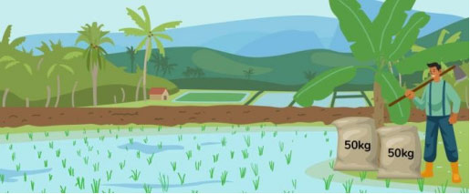

A. 24 kg

B. 14 kg

C. 26 kg

D. 16 kg

**Câu 4**. Số gồm 7 trăm và 8 chục viết là:

A. 78

B. 870

C. 780

D. 708

**Câu 5**. Trong các đồng hồ sau đồng hổ chỉ 5 giờ 15 là:

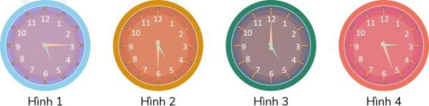

A. Hình 1

B. Hình 2

C. Hình 3

D. Hình 4

**Câu 6.** Trong hình dưới đây có:

A. 2 hình trụ  
B. 4 hình trụ  
C. 5 hình trụ  
D. 3 hình trụ



**Phần 2. Tự luận (7 điểm)**

**Câu 1.** (1 điểm) Điền số thích hợp vào chỗ trống;

| 2 x 4 = ………. | 5 x 5 = ………. | 35 : 5= ………. | 18 : 2= ………. |
| --- | --- | --- | --- |

**Câu 2.** (3 điểm) Bạn Nam nặng 32 kg. Bạn Hương nhẹ hơn Nam 4 kg. Hỏi:

a) Bạn Hương nặng bao nhiêu ki – lô – gam?

b) Cả hai bạn nặng bao nhiêu ki – lô – gam?

Tóm tắt

…………………………

…………………………

…………………………

…………………………

Lời giải

…………………………………………………….............

…………………………………………………….............

…………………………………………………….............

…………………………………………………….............

**Câu 3.** (1 điểm) Sắp xếp các số 584; 312; 630; 485 theo thứ tự từ bé đến lớn?

…………………………………………………………………………………………………………

**Câu 4.** (2 điểm) Đồng hồ dưới đây chỉ mấy giờ?

